Министерство науки и высшего образования Российской Федерации

Федеральное государственное бюджетное образовательное

учреждение высшего образования

«Воронежский государственный лесотехнический университет

имени Г.Ф. Морозова»

Механический факультет

Кафедра Вычислительной техники и информационных систем

**Отчет**

**По практике: «Научно-исследовательская работа (получение первичных навыков научно-исследовательской работы)»**

по направлению подготовки

09.03.02 Информационные системы и технологии

(уровень бакалавриата)

Профиль – Технологии и проектирование информационных систем

Выполнил: студент группы ИС2 -191-ОБ _________ Иванов А.Я. _________

подпись дата

Руководитель: __________ Грошева Е.В.

подпись дата

к.т.н., __________ Литвинов Н.Н

подпись дата

Воронеж 2021 г.

**План График**

**Прохождения практики**

Студента группы ИС2 -2 -191-ОБ Иванова Алексея Яковлевича

Место прохождения практики: Кафедра ВТиИС

|  |  |  |
| --- | --- | --- |
| **№** | **Наименование мероприятий** | **Дата** |
|  | Вводный инструктаж по прохождению практики, инструктаж по технике безопасности на рабочем месте. | 05.07.2021 |
|  | Получение задания по практике. | 05.07.2021 |
|  | Обоснование целесообразности разработки темы научно-исследовательской работы | 06.07.2021 |
|  | Поиск, сбор и систематизация информации по теме мастерская по ремонту бытовой техники | 07.07.2021 |
|  | Написание реферата по теме ***как оценить надежность и качество функционирования объекта проектирования*** | 08.07.2021 |
|  | Выбор аппаратных, математических и программных средств, для проведения научно-исследовательских изысканий базы данных в MS SQL server | 09.07.2021 |
|  | Проектирование и заполнение БД по теме исследования | 10.07.2021 |
|  | Разработка программного модуля работы с БД. | 12.07.2021 |
|  | Разработка и отладка программного модуля работы с БД. | 13.07.2021 |
|  | Разработка и отладка программного модуля работы с БД. | 14.07.2021 |
|  | Анализ результатов выполнения практики.  Оформление отчета прохождения практики по НИР | 15.07.2021 |
|  | Сдача отчета по практике | 16.07.2021 |

**ИНДИВИДУАЛЬНОЕ ЗАДАНИЕ НА ПРАКТИКУ** **научно-исследовательская работа (получение первичных навыков научно-исследовательской работы)**

|  |  |  |
| --- | --- | --- |
| **№ п/п** | **Формулировка задания** | **Содержание задания, время исполнения** |
| 1. | **Цель:** получение закрепление теоретических знаний и получения практических навыков, связанных с организацией профессиональной деятельности  **Компетенции:** ПК-1, ПК-2, ПК-4-6, ПК-8, ПК-11, ПК-13 ПК-14, ПК-20-23, | **Задание 1. общ.** - Получение задания на практику. Изучение и анализ требований к программному обеспечению на месте прохождения практики. (9 час)  **Задание 2. общ.** Изучение основных приемов создания технической документации на продукцию в сфере информационных технологий, управления технической информацией в микроэлектронике. (9 час) |
| 2. | **Содержание практики:**  Выполнение работы по созданию (модификации) и сопровождению информационных систем; оценивать и следить за выполнением концептуального, функционального и логического проектирования систем малого и среднего масштаба и сложности; по обеспечению функционирования баз данных и обеспечению их информационной безопасности; работы по проектированию программного обеспечения для микроэлектронного объекта.  **3.Практически выполнить:** разработка программного модуля работы с БД. | **Задание 3. -** Проектирование и заполнение БД по работе отеля (9 час); - привести пример вычислений вещественных чисел, извлекаемых из таблиц базы данных в процедурном или объектно-ориентированном языках программирования с использованием конкретных значений. (18час)  **Задание 4. -**описать порядок, средства и мероприятия для выполнения задания: ***Этапы научно-исследовательской работы*** (27час) |
| 3. | **Дополнительное задание:**  провести анализ выполненного задания, подготовить отчет по практике | **Задание 5. общ.**  - провести анализ выполненного задания, подготовить отчет по практике и (18 час) |
| 4. | **Организационно-методические указания:** Анциферова В.И., Методические указания по организации и прохождению Практики по получению профессиональных умений и опыта профессиональной деятельностипо направлению подготовки 09.03.02 Информационные системы и технологии (уровень бакалавриата). Профиль: Инф. Сист. и техн., Информ. Сист. и техн. в микроэлектронике, форма обучения – очная, заочная. [Текс]: мет. указ / В.И. Анциферова, В.К. Зольников, Ягодкин А.С.– Воронеж: ВГЛТУ, 2018. – 26 с.  **Изучить** ГОСТы и стандарты проектирования, разработки и сопровождения программ. | |

Задание выдал: К.т.н., доцент ______ ________ Анциферова В.И

(подпись) (дата)

Задание получил

практикант, группы ИС2 -191 – ОБ ______ ________ А.Я. Иванов

(подпись) (дата)

**Содержание**

**Реферат на тему «Этапы научно-исследовательской работы»** 5

**1. Научное исследование. Определение, виды** 5

**2. Особенности процесса научного исследования** 7

**3. Этапы научного исследования** 8

**Проектирование базы данных «Работа отеля»** 16

**1.** **Реляционная модель данных** 16

**2. Даталогическая модель данных** 17

**3. Физическое поектирование базы данных** 19

**3.1 Создание БД и таблиц** 19

**3.1 Заполнение таблиц** 24

**4 Разработка запросов** 29

**Список литературы** 34

**Листинг кода базы данных в SQL Server** 35

**Заполнение таблицы «Категория»** 39

**Заполнение таблицы «Персонал»** 40

**Заполнение таблицы «Учёт работы»** 41

**Заключение** 42

# **Реферат на тему «Этапы научно-исследовательской работы»**

# **1. Научное исследование. Определение, виды**

Научное исследование — процесс изучения, эксперимента, концептуализациии проверки теории, связанный с получением научных знаний.

**Виды научных исследований:**

* **Фундаментальное исследование**, предпринятое главным образом, чтобы производить новые знания независимо от перспектив применения.
* **Прикладное исследование**, направлено преимущественно на применение новых знаний для достижения практических целей, решения конкретных задач.
* **Монодисциплинарное исследование** проводится в рамках отдельной науки.
* **Междисциплинарное исследование** требует участия специалистов различных областей и проводится на стыке нескольких научных дисциплин.
* **Комплексное исследование** проводится с помощью системы методов и методик, посредством которых ученые стремятся охватить максимально (или оптимально) возможное число значимых параметров изучаемой реальности.
* **Однофакторное или аналитическое исследование** направлено на выявление одного, наиболее существенного, по мнению исследователя, аспекта реальности.
* **Поисковое исследование**, направлено на определение перспективности работы над темой, отыскивание путей решения научных задач.
* **Критическое исследование** проводится в целях опровержения существующей теории, модели, гипотезы, закона и пр. или для проверки того, какая из двух альтернативных гипотез точнее прогнозирует реальность. Критические исследования проводятся в тех областях, где накоплен богатый теоретический и эмпирический запас знаний и имеются апробированные методики для осуществления эксперимента.
* **Уточняющее исследование**. Это самый распространённый вид исследований. Их цель — установление границ, в пределах которых теория предсказывает факты и эмпирические закономерности. Обычно, по сравнению с первоначальным экспериментальным образцом, изменяются условия проведения исследования, объект, методика. Тем самым регистрируется, на какую область реальности распространяется полученное ранее теоретическое знание.
* **Воспроизводящее исследование**. Его цель — точное повторение эксперимента предшественников для определения достоверности, надежности и объективности полученных результатов. Результаты любого исследования должны повториться в ходе аналогичного эксперимента, проведенного другим научным работником, обладающим соответствующей компетенцией. Поэтому после открытия нового эффекта, закономерности, создания новой методики и т.п. возникает лавина воспроизводящих исследований, призванных проверить результаты первооткрывателей. Воспроизводящее исследование — основа всей науки. Следовательно, метод и конкретная методика эксперимента должны быть интерсубъективными, т.е. операции, проводимые в ходе исследования, должны воспроизводиться любым квалифицированным исследователем.
* **Разработка** — научное исследование, внедряющее в практику результаты конкретных фундаментальных и прикладных исследований.

В науке мало установить какой-либо новый научный факт, важно дать ему объяснение с позиций современной науки, показать его общепознавательное, теоретическое или практическое значение.

# **2. Особенности процесса научного исследования**

Процесс научного исследования в норме должен подчиняться определённому порядку:

1. Выявление противоречия в научном знании и постановка проблемы.

2. Определение объекта, предмета, цели и задач исследования

3. Выдвижение рабочей гипотезы и эмпирических гипотез.

4. Теоретическое обоснование и описание.

5. Планирование исследования.

6. Проведение исследования.

7. Проверка гипотез на основе полученных данных

8. В случае опровержения старой - формулирование новой гипотезы.

Ошибкой является такое изменение этого порядка, когда сначала проводится исследование, а потом формируется гипотеза, цель и задачи. Эта ошибка приводит к обесцениванию результатов исследования. Во-первых, боязнь неподтверждения гипотезы является необоснованной, т.к. опровержение гипотезы порождает такое же научное знание, как и её подтверждение. Во-вторых, творчество исследователя как раз и заключается в построении теоретической модели, которую потом подвергают проверке. Формулируя гипотезу на основе уже проведённого исследования, автор лишает свою работу творческого начала. В-третьих- уверенность исследователя в том, что гипотеза в любом случае будет подтверждена лишает его критической мысли, заставляя использовать «правильные» научные источники. И, наконец, в-четвёртых, пропуск этапа планирования приводит к тому, что при интерпретации данных вскрывается недостаток необходимых данных.

# **3. Этапы научного исследования**

Научно-исследовательскую работу по профессиональной педагогике можно ориентировочно подразделить на несколько этапов, на которых выполняются различные исследовательские действия и составляются различные материалы.

**Первый** - наиболее трудный и ответственный этап - выбор темы исследования. Принято считать, что правильно выбрать тему - это наполовину обеспечить успешное ее выполнение. Тема должна быть актуальна, отличаться новизной, направлять научный поиск в область животрепещущих, еще не разрешенных проблем и вопросов современной науки. Но прежде необходимо определиться к какому типу исследования она будет относиться. В настоящее время общепринятой является следующая классификация типов исследований по их направленности в цепи "теория-практика”: фундаментальные исследования, направленные на разработку и развитие теоретических концепций педагогики как науки, ее методологии, научного статуса, ее истории; фундаментальные исследования также в границах отдельных педагогических дисциплин: теории воспитания, дидактики, предметных методик, специальной педагогики и т.д.

Результаты фундаментальных исследований не всегда находят прямой выход в практику образования; прикладные исследования решают в большей мере практические задачи или теоретические вопросы практического направления. Обычно прикладные исследования являются логическим продолжением фундаментальных, по отношению к которым они носят вспомогательный характер;

разработки. Их задача - непосредственное обслуживание практики образования. Результатами разработок являются учебные программы, методические пособия и рекомендации, инструкции и т.д.

При выборе темы исследования предпочтительно брать задачу сравнительно узкого плана, которую предстоит разработать глубоко и всесторонне, при этом необходимо иметь в виду ее актуальность и соответствие требованиям науки и практики. Искусственные, оторванные от жизни темы исследовательской работы не оправдывают себя с точки зрения профессиональной педагогики как науки и вызывают лишь ироническое отношение к ним со стороны учителей-практиков и других работников просвещения. научный исследование профессиональный педагогика

Важным критерием при выборе темы является наличие у самого исследователя достаточно положительного опыта работы и способностей. И совершенно логично, что тему исследования исследователь выбирает именно из той области, в которой у него уже разработаны полезные работы и собран ценный материал наблюдений.

Общественное развитие естественным образом создает сферу своих интересов, которым подчиняется тематика педагогических исследований. Назовем два составляющих элемента: объективно существующая потребность в процессе непрерывного углубления, расширения и обновления системы знаний, включаемых в содержание образования. Эта потребность определяется достижениями науки и научно-технического прогресса в общественном производстве и вытекающими из этого требованиями к подготовке подрастающего поколения; необходимость адекватной реакции педагогики и частных методик в содержании, организационных формах и методах обучения и воспитания, реализуемой в педагогической практике. При этом должны использоваться достижения наук, связанных с развитием человека, таких, как психология, физиология, социология и пр.

При выборе темы надо обязательно учитывать и возможности материальной базы, специальной техники и наличие методики исследования. Также следует учитывать и то, как соответствующая проблема была освещена в научных работах до настоящего времени и отдавать предпочтение менее изученным и слабо освещенным.

**Вторым этапом** исследовательской работы является ознакомление с проблемой посредством литературных источников.

После предварительного выбора темы исследователю необходимо провести библиографический поиск по данной отрасли, чтобы получить точное представление о сделанном до него по изучаемому вопросу.

При выборе литературы рекомендуется в первую очередь остановиться на каком-либо более обширном источнике, в котором рассматривается выбранная проблема исследования. В ходе тщательной проработки такого произведения можно обнаружить, что в тексте, подстрочных ссылках и перечне использованной литературы назван целый ряд трудов, в которых рассматривается избранная для исследования проблема.

Изучение научных публикаций необходимо проводить по этапам:

общее ознакомление с произведением в целом по его оглавлению;

беглый просмотр содержания;

чтение в порядке последовательности расположения материала;

выборочное чтение какой-либо части произведения;

выписка представляющих интерес материалов;

критическая оценка записанного, его редактирование для возможного использования в своей работе.

Такую работу желательно проводить параллельно с составлением картотеки литературных источников.

**Следующий логический шаг** - формулирование проблемы. В научном смысле, проблема - это объективно возникающий в ходе развития познания вопрос или целостный комплекс вопросов, решение которых представляет существенный практический или теоретический интерес. В этом смысле проблема выступает как осознание, констатация недостаточности достигнутого к данному моменту уровня знаний, что является либо следствием открытия новых фактов, связей, законов, обнаружения логических изъянов существующих теорий, либо следствием появления новых запросов педагогической практики, которые требуют выхода за пределы уже полученных знаний, движения к новым знаниям.

Вслед за проблемой исследования определяется его объект и предмет. Объект в гносеологии - это то, что противостоит познающему субъекту, т.е. автору исследования. Адекватное воспроизведение объекта в мышлении предполагает преобразование исходных данных познания, а идеальное воссоздание объекта выступает как результат применения субъектом определенных способов познавательной деятельности, логических операций.

Вырабатываемое субъектом знание постоянно соотносится с объектом, проверяется через материальную практическую деятельность.

Объект педагогического исследования очевидно всегда лежит в области целенаправленного учебно-воспитательного процесса; его теории и методики организации, его содержания и принципов, изучения сложившихся и создания новых форм, методов и приемов деятельности обучаемых и обучающихся.

Предмет исследования - это тот аспект, та точка зрения, с которой исследователь познает целостный объект, выделяя при этом главные, наиболее существенные, с точки зрения исследователя, признаки объекта. Он уточняет, приближает к абсолютной истине объект исследования. Эта категория, обозначающая некоторую целостность, выделенную из мира объектов в процессе человеческой деятельности и познания. Между объектом и предметом исследования существует неразрывная связь. Затем определяется цель исследования, т.е. то чего собирается добиться в своей работе исследователь, какой результат он намерен получить.

**Следующий важный момент - построение гипотезы**. Гипотеза - это научное предположение, истинное значение которого неопределенно. Она представляет собой возможный (предполагаемый) ответ на вопрос, который исследователь поставил перед собой, и состоит из предполагаемых связей между изучаемыми объектами.

Научная гипотеза представляет собой научно обоснованное предсказание о ходе и результатах исследования, которое может превратиться в научную теорию. Построение гипотезы является одним из наиболее трудных этапов исследования.

Гипотеза в исследованиях по профессиональной педагогике успешно выполняет свою функцию лишь в том случае, если она опирается на многосторонний и основательный анализ соответствующих педагогических явлений. Гипотеза, построенная на внешней аналогии, без учета специфики явлений, может даже препятствовать нормальному ходу исследования.

Итак, гипотеза является одним из главных методов развития научного знания, который заключается в выдвижении гипотезы и последующей ее экспериментальной, а подчас и теоретической поверке, которая либо подтверждает гипотезу, и она становится фактом, концепцией, теорией, либо опровергает, и тогда строится новая гипотеза и т.д.

Намечая логику своего исследования, ученый формулирует ряд частных исследовательских задач, которые в своей совокупности должны дать понимание того, что нужно сделать для достижения цели.

Задачи исследования вытекают из гипотезы и предмета. Содержание и число задач должно быть достаточным, чтобы полностью охватить предмет исследования и, в результате предстоящего исследования, в том числе и будущего эксперимента, получить научно обоснованный ответ на высказанную гипотезу.

Задачи исследования характеризуют работу со стороны планируемых результатов, целей, которые ставит перед собой исследователь. Задачами исследования могут быть: описание, выявление, разработка, обоснование, уточнение, дополнение, систематизация, совершенствование, развитие, конкретизация, анализ (концепции, подхода, метода, содержания образования и т.д.).

Таким образом, задачи исследования выступают как частные, сравнительно самостоятельные цели по отношению к общей цели исследования в конкретных условиях проверки сформулированной гипотезы.

В первоначальном плане исследовательской работы должны быть указаны отдельные исследуемые вопросы, перечислены используемые в работе методы исследования и обработки их результатов, а также каким путем результатов исследования будут внедряться в практику.

Важнейшей характеристикой педагогического исследования является его результат - совокупность идей, теоретических и практических выводов, полученных в соответствии с целями и задачами работы. Результат исследований отражает достигнутый уровень знаний, фиксирует элементы его приращения. Он должен быть обоснованным и доказанным, иметь значение для науки и практики, нести общественно новые знания.

К первоначальному плану должен быть предложен и календарный план исследовательской работы. Успех любого научного труда во многом зависит от того, насколько правильно исследователь сумеет спланировать выполнение каждого этапа своего исследования в определенные сроки и насколько строго он будет их придерживаться.

**Четвертым, главным этапом** исследования является накопление материала для проверки обоснованности выдвинутой гипотезы. Для собирания нужных материалов используются весьма разнообразные методы.

**На пятом этапе** собранные материалы обрабатывают статистически: на основе сведений, полученных об отдельных изучаемых явлениях, определяют данные, характеризующие исследуемый комплекс в целом.

После сведения результатов исследования может быть выяснено, что полученные данные недостаточно достоверны и возникает необходимость в дополнительном сборе материалов. Проводится дополнительная серия наблюдений или экспериментов. При этом необходимо иметь в виду, что дополнительные наблюдения или эксперименты должны проводиться в тех же условиях, что и основные.

**Далее следует шестой этап** - анализ результатов исследования. Одно лишь правильное, логичное построение хода научной работы не гарантирует правильной логики исследования. Логика исследования - это прежде всего логика отбора и анализа фактов действительности. Самым крупным недостатком научной работы является то, что чаще всего в них ограничиваются лишь описанием педагогических явлений, без осмысления их сущности, причин и связей с другими процессами и явлениями. Если и делаются попытки анализировать педагогические явления, то в большинстве случаев это сводится к анализу обычных и только видимых сторон.Таким образом, логика исследовательской работы связана не только с методами сбора материалов, но и с проблемами обработки анализа и интерпретации собранных материалов.

Результаты любого завершенного исследования можно раскрыть с точки зрения его содержания, значения для науки и практики, способа получения, обоснованности и доказательности. Для оценки качества научно-педагогических исследований они должны быть представлены в таком виде, чтобы их можно было ввести в арсенал педагогической науки, внедрить в практику. Результаты исследований должны быть соответствующим образом описаны.

Результатом завершенных педагогических исследований может быть разработка новых концепций обучения, воспитания, профессионально-трудовой подготовки, методов, форм и средств обучения; выявление закономерностей учебного процесса; постановка новых педагогических проблем; подтверждение или опровержение гипотез; разработка классификаций (уроков, методов обучения, типов заданий и т.д.); анализ практики обучения, воспитания и т.д.

**Седьмым этапом** исследования является оформление научно-исследовательской работы. Письменное изложение работы происходит на основе расширенного плана, который по мере надобности, дополняется и исправляется.

Объем диссертации определяет умение соискателя коротко и исчерпывающе, точно и всесторонне изложить содержание исследуемой темы, своих новых научных результатов и необходимых аргументов в их защиту. Поэтому чем меньше объем диссертации, тем выше ее ценность в научно-методическом отношении.

Немаловажное значение имеет и язык изложения научной работы, так называемый научный стиль. Языку научных сочинений всегда приписывались такие свойства, как точность словоупотребления, деловитость и строгость описаний и определений. Необходимо излагать мысли, факты, доказательства так, чтобы они были ясны для специалистов. вместе с тем научные работы должны быть понятны в своей основе и широкому кругу образованных читателей. В процессе написания работы четко должна просматриваться последовательность проведения принятой теоретической позиции, логичность изложения. Не менее важной чертой подлинно научного изложения является также глубокая взаимосвязь теоретических положений.

Изяществу научной речи способствует тщательный выбор слов. Это позволяет употреблять их с различными значениями и оттенками мысли. Разумеется, речь не идет об установившейся научной терминологии и стандартных обозначениях. Если одном случае пишут "истинный”, то в другом лучше сказать: настоящий, подлинный, действительный и т.п.

Последним восьмым этапом исследования является оценка эффективности исследования. Хотя она определяется вышестоящими органами, исследователь должен и сам знать и оценить результаты своей работы.

Если основной характеристикой фундаментальных исследований является их теоретическая актуальность, новизна, концептуальность и доказательность, перспективность и возможность внедрения в практику, то при рассмотрении прикладных исследований следует оценивать в первую очередь их практическую необходимость и значимость, возможность внедрения в практику.

Теоретическая значимость исследования - это вклад в научное познание, в науку.

**Проектирование базы данных «Работа отеля»**

* 1. **Реляционная модель данных**



Рисунок 1 – Модель сущность-связь

Логическое проектирование – это процесс конструирования информационной модели на основе существующих моделей данных, не зависимо от используемой СУБД и других условий физической реализации.

Физическое проектирование – это процедура создания описания конкретной реализации БД с описанием структуры хранения данных, методов доступа к данным

**2. Даталогическая модель данных**

Инфологическая модель должна быть отображена в даталогическую модель, «понятную» СУБД. Для ее реализации используют следующие модели: иерархическую, сетевую, реляционную.

Иерархическая даталогическая модель представляет собой совокупность связанных элементов, образующих иерархическую структуру. К основным понятиям иерархии относятся уровень, узел и связь. Узлом называется совокупность атрибутов данных, описывающих некоторый объект. Каждый узел связан с одним узлом более высокого уровня и с любым количеством узлов нижнего уровня. Исключением является узел самого высокого уровня, который не связан ни с одним узлом более высокого уровня. В основе сетевой модели данных лежат те же понятия, что и в основе иерархической модели – узел, уровень и связь. Однако существенным различием является то, что в иерархических структурах запись-потомок должна иметь в точности одного предка; в сетевой структуре данных потомок может иметь любое число предков. Сетевой подход к организации данных является расширением иерархического. Сегодня наиболее распространена реляционная модель. В ее основе лежит идея о том, что любой набор данных можно представить в виде двумерной таблицы. Простейшая реляционная БД может состоять из единственной таблицы, в которой будут храниться все необходимые данные. На практике реляционная БД состоит из нескольких таблиц, связанных между собой по определенным критериям. В основе реляционной модели данных лежит понятие отношения, представляющего собой подмножество декартова произведения доменов. Элементы отношения называют кортежами, элементы кортежа – атрибутами (полями). Длина кортежа (количество атрибутов) определяет арность отношения, количество кортежей – мощность отношения.

Построим даталогическую модель данных на основе инфологической:



Рис.2 Реляционная модель.

# **3. Физическое поектирование базы данных**

**3.1 Создание БД и таблиц**

Для создания БД требуется запустить программу SQL Server Management Studio, создать новый запрос, в котором написать основные свойства будущей базы данных, включая расположение на жестком диске.

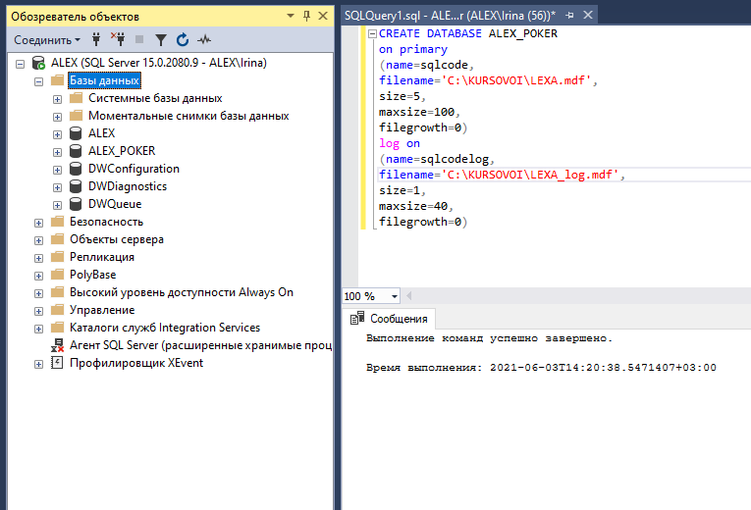

Рисунок 3 – Создание базы данных «ALEX_POKER»

После выполнения запроса в обозревателе объектов появится новая база данных.



Рисунок 4 – Созданная база данных (ALEX_POKER) в обозревателе объектов

С помощью команды Create table указывается название таблицы, которое играет роль идентификатора, поэтому должно быть уникальным. В скобках перечисляются названия столбцов, их типы данных и атрибуты.

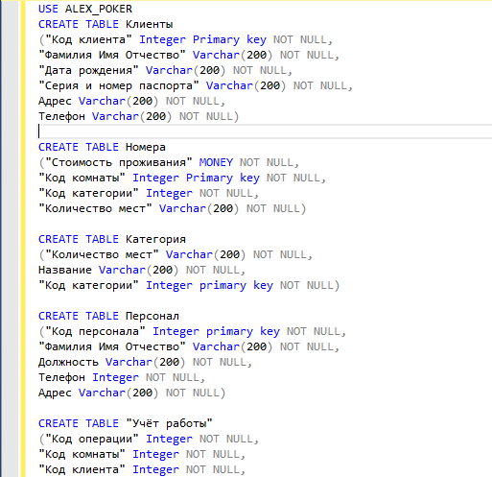

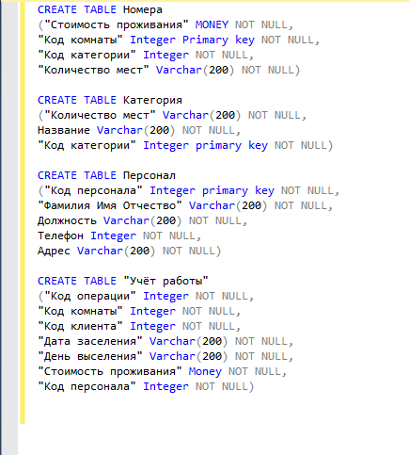

Рисунок 5 – Создание таблиц в базе данных

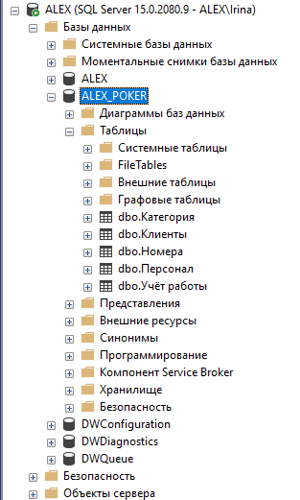

Рисунок 6 – Созданные таблицы в обозревателе объектов

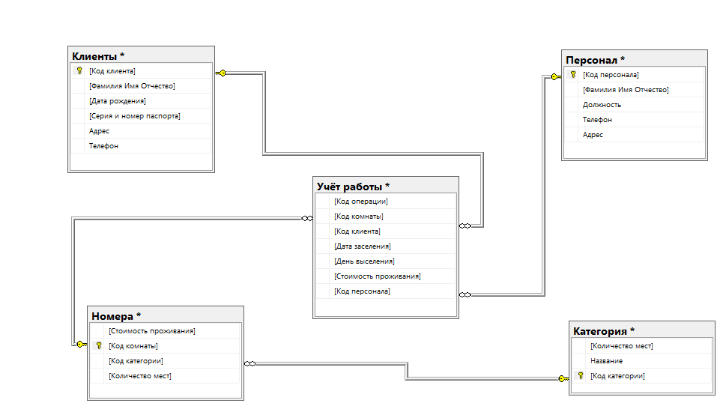

Рисунок 7 – Диаграмма связи между таблицами базы данных

**3.1 Заполнение таблиц**

Для заполнения таблиц используется оператор “Insert into … Values(…)”. Оператор Insert вставляет новые записи в таблицу. При этом значения столбцов могут представлять собой литеральные константы, либо является результатом выполнения подзапроса.

Оператор Insert into позволяет автоматизировать процесс вставки, если мы хотим вставлять данные из другой таблицы. Для этого в SQL существует такая конструкция как Insert into … Select … . Данная конструкция позволяет одновременно выбирать данные из одной таблицы, и вставить их в другую.

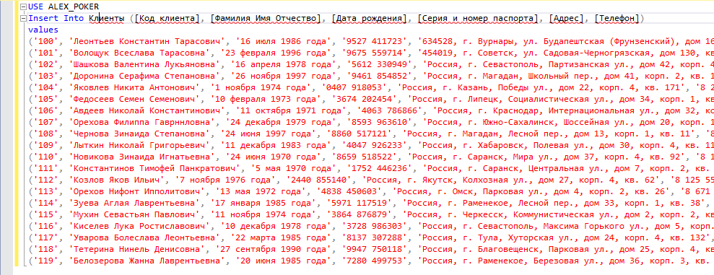

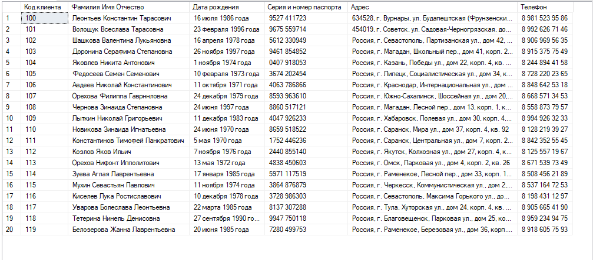

Рисунок 8,9 – Заполнение данными таблицы «Клиенты»

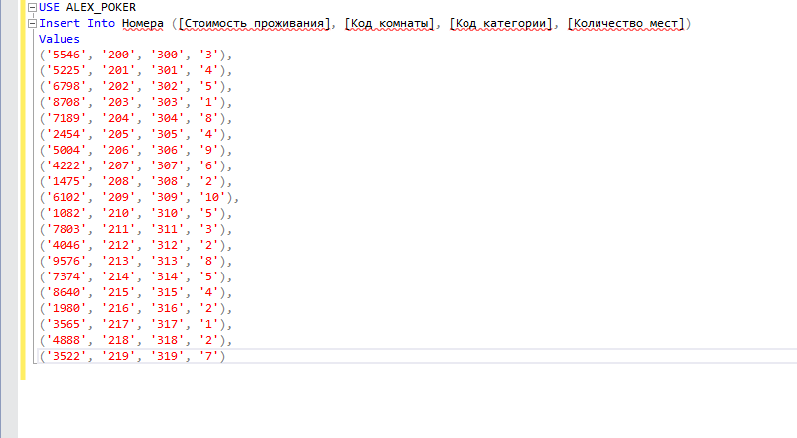

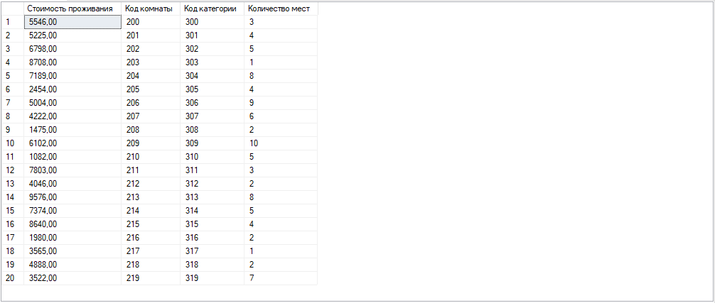

Рисунок 10,11 – Заполнение данными таблицы «Номера»

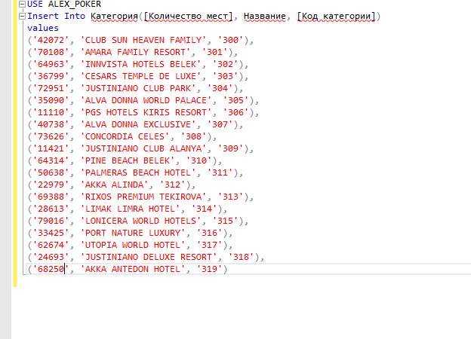



Рисунок 12,13 – Заполнение данными таблицы «Категория»

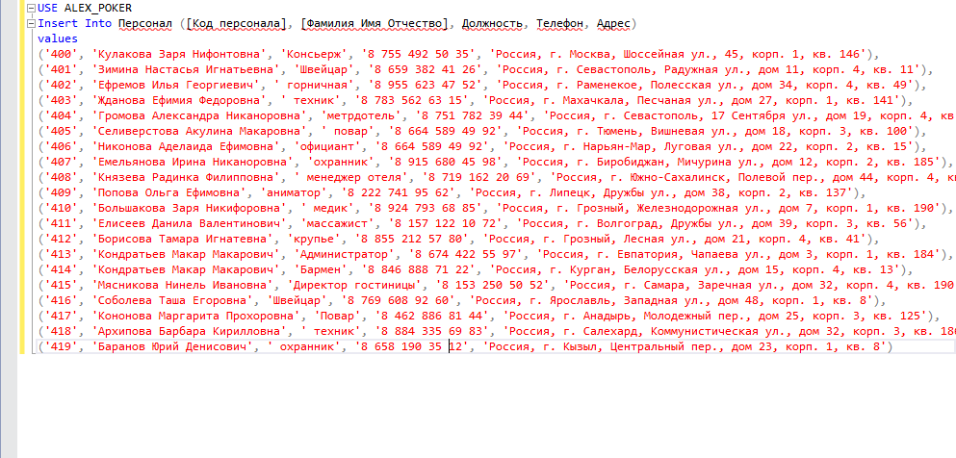

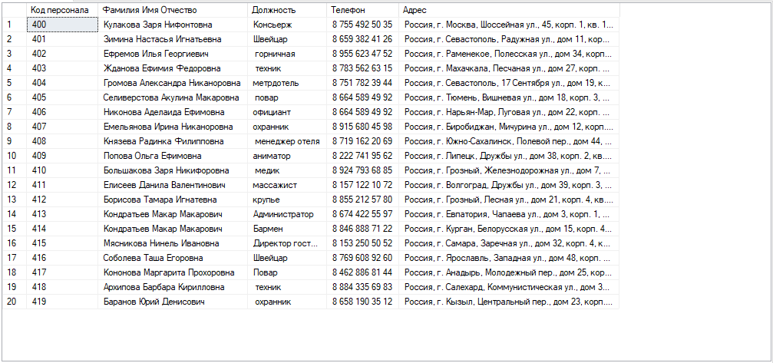

Рисунок 14,15 – Заполнение данными таблицы «Персонал»

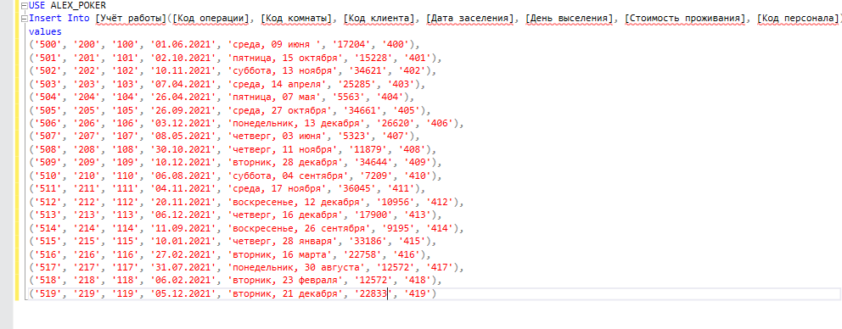

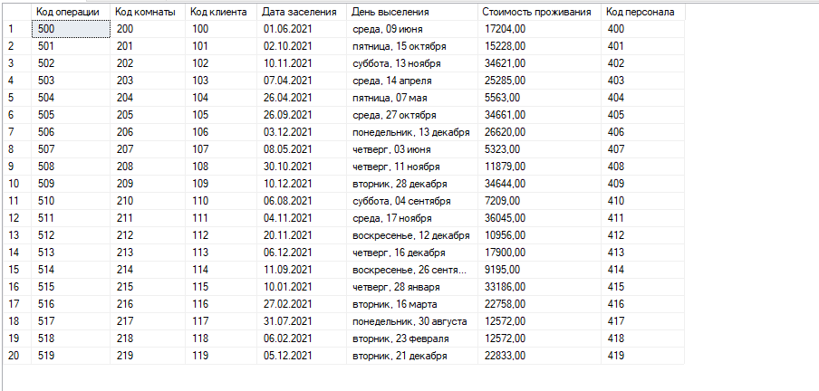

Рисунок 16,17 – Заполнение данными таблицы «Учёт работы»

# **4 Разработка запросов**

Создадим запросы к базе данных:

На рисунке 18,19 показан запрос, который выводит все записи таблиц «Клиенты» и «Персон».

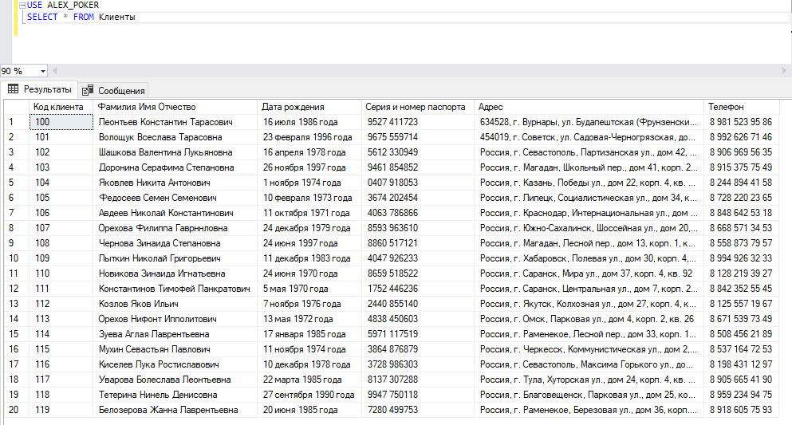

Рисунок 18 – Вывод данных из таблицы «Клиенты»

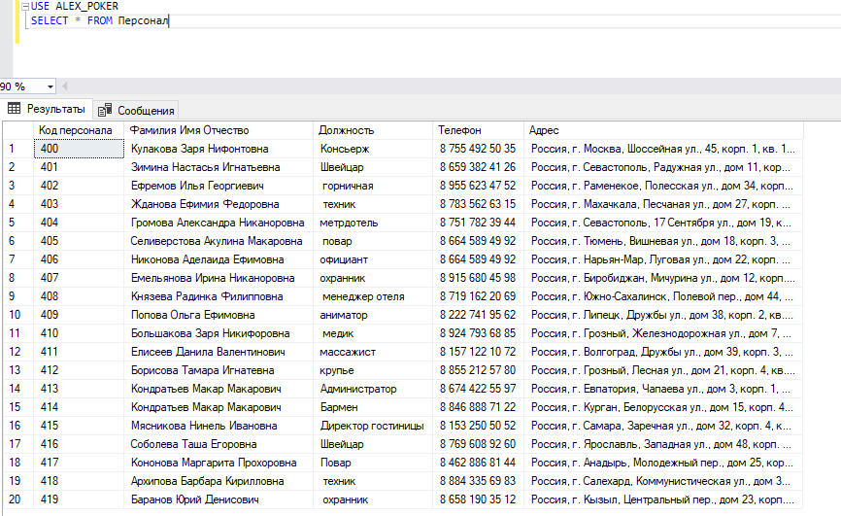

Рисунок 19-Вывод из таблицы «Персонал»

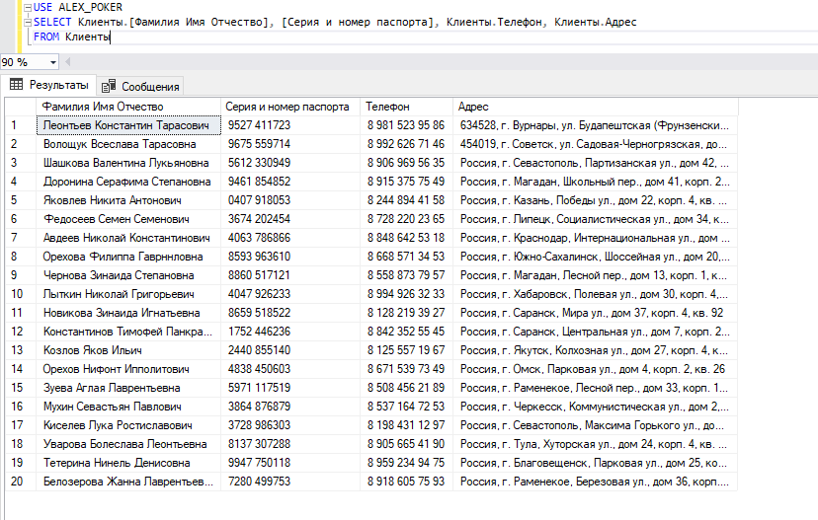

Рисунок 20 – Вывод данных о посетителе из таблицы «Клиенты»

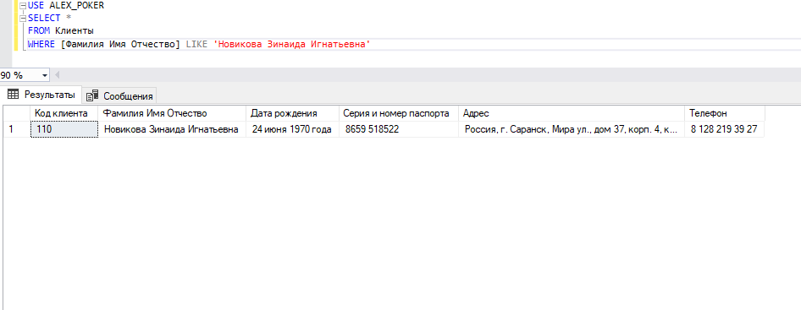

Рисунок 21 – Вывод информации о клиенте с ФИО Новикова Зинаида Игнатьевна из таблицы «Клиенты»

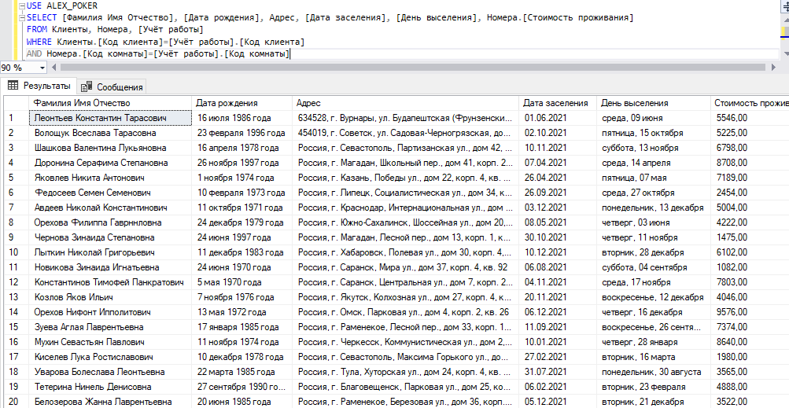

Рисунок 22 – Вывод информации о клиентах, времени и дате их заселения в номера.

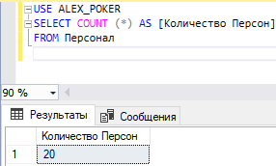

Рисунок 23 – Вывод общего количества рабочих отеля

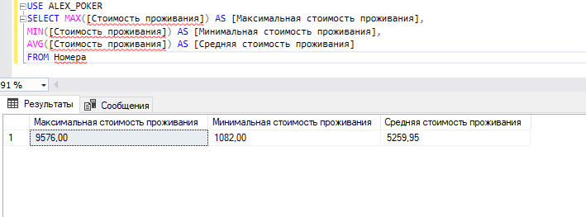

Рисунок 24 – Вывод максимальной, минимальной и средней арифметической стоимости проживания из таблицы «Номера»

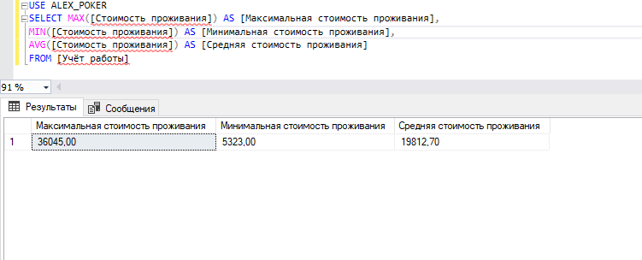

Рисунок 25 – Вывод максимальной, минимальной и средней арифметической стоимости проживания из таблицы «Учёт работы»

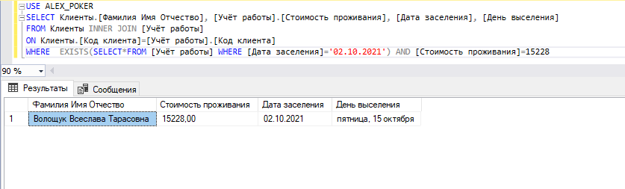

Рисунок 26 – Вывод ФИО клиента и информацию о его проживании в номере

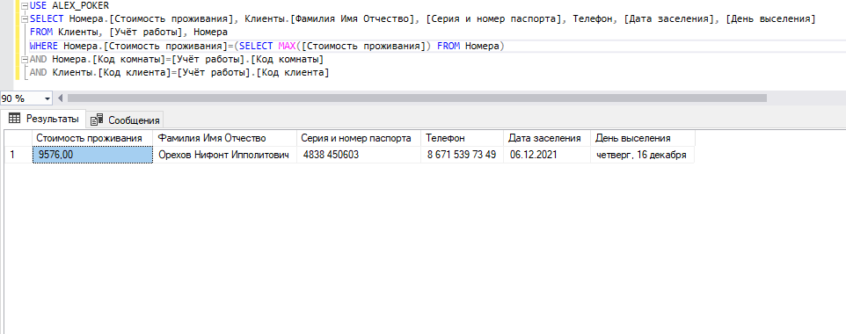

Рисунок 27 – Вывод информации о самом номере в отеле, стоимость проживания в нём и данные проживающего в нём клиента.

# 

# **Список литературы**

1. Управление данными [Текст] : лабораторный практикум / Т.П. Новикова, К.В. Зольников; М-во образования и науки РФ, ФГБОУ ВО «ВГЛТУ». Воронеж, 2017. − 124 с.
2. Изучение основ языка SQL: методические указания к лабораторным работам по курсу «Базы данных» / Московский институт электроники и математики НИУ ВШЭ; Сост.: И.П. Карпова. – М., 2012 – 39 с.
3. Пушников, А.Ю. Введение в системы управления базами данных. Часть 1. Реляционная модель данных: Учебное пособие / Изд-е Башкирского ун-та. - Уфа, 1999. - 108 с.
4. Пушников А.Ю. Введение в системы управления базами данных. Часть 2. Нормальные формы отношений и транзакции: Учебное пособие / Изд-е Башкирского ун-та. - Уфа, 1999. - 138 с.
5. Проектирование реляционной базы данных: Метод. указания к курсовому проектированию по курсу "Базы данных" / Московский государственный институт электроники и математики; Сост.: Карпова И.П. – М., 2003. – 28 с.
6. Коннолли Т., Бегг К., Страчан А. Базы данных: проектирование, реализация, сопровождение. Теория и практика. – 2-е изд.: Пер. с англ.: Уч. пос. – М.: Издательский дом "Вильямс", 2000. – 1120 с.
7. Крёнке, Д. Теория и практика построения баз данных. 9-е изд. – СПб.: Питер, 2005 – 859 с.

# **Листинг кода базы данных в SQL Server**

**Создание таблиц в базе данных**

USE ALEX_POKER

CREATE TABLE Клиенты

("Код клиента" Integer Primary key NOT NULL,

"Фамилия Имя Отчество" Varchar(200) NOT NULL,

"Дата рождения" Varchar(200) NOT NULL,

"Серия и номер паспорта" Varchar(200) NOT NULL,

Адрес Varchar(200) NOT NULL,

Телефон Varchar(200) NOT NULL)

CREATE TABLE Номера

("Стоимость проживания" MONEY NOT NULL,

"Код комнаты" Integer Primary key NOT NULL,

"Код категории" Integer NOT NULL,

"Количество мест" Varchar(200) NOT NULL)

CREATE TABLE Категория

("Количество мест" Varchar(200) NOT NULL,

Название Varchar(200) NOT NULL,

"Код категории" Integer primary key NOT NULL)

CREATE TABLE Персонал

("Код персонала" Integer primary key NOT NULL,

"Фамилия Имя Отчество" Varchar(200) NOT NULL,

Должность Varchar(200) NOT NULL,

Телефон Varchar(200) NOT NULL,

Адрес Varchar(200) NOT NULL)

CREATE TABLE "Учёт работы"

("Код операции" Integer NOT NULL,

"Код комнаты" Integer NOT NULL,

"Код клиента" Integer NOT NULL,

"Дата заселения" Varchar(200) NOT NULL,

"День выселения" Varchar(200) NOT NULL,

"Стоимость проживания" Money NOT NULL,

"Код персонала" Integer NOT NULL)

**Заполнение таблицы «Клиенты»**

USE ALEX_POKER

Insert Into Клиенты ([Код клиента], [Фамилия Имя Отчество], [Дата рождения], [Серия и номер паспорта], [Адрес], [Телефон])

values

('100', 'Леонтьев Константин Тарасович', '16 июля 1986 года', '9527 411723', '634528, г. Вурнары, ул. Будапештская (Фрунзенский), дом 165, квартира 936', '8 981 523 95 86'),

('101', 'Волощук Всеслава Тарасовна', '23 февраля 1996 года', '9675 559714', '454019, г. Советск, ул. Садовая-Черногрязская, дом 130, квартира 397', '8 992 626 71 46'),

('102', 'Шашкова Валентина Лукьяновна', '16 апреля 1978 года', '5612 330949', 'Россия, г. Севастополь, Партизанская ул., дом 42, корп. 4, кв. 85', '8 906 969 56 35'),

('103', 'Доронина Серафима Степановна', '26 ноября 1997 года', '9461 854852', 'Россия, г. Магадан, Школьный пер., дом 41, корп. 2, кв. 126', '8 915 375 75 49'),

('104', 'Яковлев Никита Антонович', '1 ноября 1974 года', '0407 918053', 'Россия, г. Казань, Победы ул., дом 22, корп. 4, кв. 171', '8 244 894 41 58'),

('105', 'Федосеев Семен Семенович', '10 февраля 1973 года', '3674 202454', 'Россия, г. Липецк, Социалистическая ул., дом 34, корп. 1, кв. 73', '8 728 220 23 65'),

('106', 'Авдеев Николай Константинович', '11 октября 1971 года', '4063 786866', 'Россия, г. Краснодар, Интернациональная ул., дом 32, корп. 1, кв. 39', '8 848 642 53 18'),

('107', 'Орехова Филиппа Гаврннловна', '24 декабря 1979 года', '8593 963610', 'Россия, г. Южно-Сахалинск, Шоссейная ул., дом 20, корп. 1, кв. 46', '8 668 571 34 53'),

('108', 'Чернова Зинаида Степановна', '24 июня 1997 года', '8860 517121', 'Россия, г. Магадан, Лесной пер., дом 13, корп. 1, кв. 11', '8 558 873 79 57'),

('109', 'Лыткин Николай Григорьевич', '11 декабря 1983 года', '4047 926233', 'Россия, г. Хабаровск, Полевая ул., дом 30, корп. 4, кв. 11', '8 994 926 32 33'),

('110', 'Новикова Зинаида Игнатьевна', '24 июня 1970 года', '8659 518522', 'Россия, г. Саранск, Мира ул., дом 37, корп. 4, кв. 92', '8 128 219 39 27'),

('111', 'Константинов Тимофей Панкратович', '5 мая 1970 года', '1752 446236', 'Россия, г. Саранск, Центральная ул., дом 7, корп. 2, кв. 198', '8 842 352 55 45'),

('112', 'Козлов Яков Ильич', '7 ноября 1976 года', '2440 855140', 'Россия, г. Якутск, Колхозная ул., дом 27, корп. 4, кв. 62', '8 125 557 19 67'),

('113', 'Орехов Нифонт Ипполитович', '13 мая 1972 года', '4838 450603', 'Россия, г. Омск, Парковая ул., дом 4, корп. 2, кв. 26', '8 671 539 73 49'),

('114', 'Зуева Аглая Лаврентьевна', '17 января 1985 года', '5971 117519', 'Россия, г. Раменекое, Лесной пер., дом 33, корп. 1, кв. 38', '8 508 456 21 89'),

('115', 'Мухин Севастьян Павлович', '11 ноября 1974 года', '3864 876879', 'Россия, г. Черкесск, Коммунистическая ул., дом 2, корп. 2, кв. 16', '8 537 164 72 53'),

('116', 'Киселев Лука Ростиславович', '10 декабря 1978 года', '3728 986303', 'Россия, г. Севастополь, Максима Горького ул., дом 5, корп. 2, кв. 64', '8 198 431 12 97'),

('117', 'Уварова Болеслава Леонтьевна', '22 марта 1985 года', '8137 307288', 'Россия, г. Тула, Хуторская ул., дом 24, корп. 4, кв. 132', '8 905 665 41 90'),

('118', 'Тетерина Нинель Денисовна', '27 сентября 1990 года', '9947 750118', 'Россия, г. Благовещенск, Парковая ул., дом 25, корп. 4, кв. 118', '8 959 234 94 75'),

('119', 'Белозерова Жанна Лаврентьевна', '20 июня 1985 года', '7280 499753', 'Россия, г. Раменекое, Березовая ул., дом 36, корп. 3, кв. 88', '8 918 605 75 93')

**Заполнение таблицы «Номера»**

USE ALEX_POKER

Insert Into Номера ([Стоимость проживания], [Код комнаты], [Код категории], [Количество мест])

Values

('5546', '200', '300', '3'),

('5225', '201', '301', '4'),

('6798', '202', '302', '5'),

('8708', '203', '303', '1'),

('7189', '204', '304', '8'),

('2454', '205', '305', '4'),

('5004', '206', '306', '9'),

('4222', '207', '307', '6'),

('1475', '208', '308', '2'),

('6102', '209', '309', '10'),

('1082', '210', '310', '5'),

('7803', '211', '311', '3'),

('4046', '212', '312', '2'),

('9576', '213', '313', '8'),

('7374', '214', '314', '5'),

('8640', '215', '315', '4'),

('1980', '216', '316', '2'),

('3565', '217', '317', '1'),

('4888', '218', '318', '2'),

('3522', '219', '319', '7')

**Заполнение таблицы «Категория»**

USE ALEX_POKER

Insert Into Категория([Количество мест], Название, [Код категории])

values

('42072', 'CLUB SUN HEAVEN FAMILY', '300'),

('70108', 'AMARA FAMILY RESORT', '301'),

('64963', 'INNVISTA HOTELS BELEK', '302'),

('36799', 'CESARS TEMPLE DE LUXE', '303'),

('72951', 'JUSTINIANO CLUB PARK', '304'),

('35090', 'ALVA DONNA WORLD PALACE', '305'),

('11110', 'PGS HOTELS KIRIS RESORT', '306'),

('40738', 'ALVA DONNA EXCLUSIVE', '307'),

('73626', 'CONCORDIA CELES', '308'),

('11421', 'JUSTINIANO CLUB ALANYA', '309'),

('64314', 'PINE BEACH BELEK', '310'),

('50638', 'PALMERAS BEACH HOTEL', '311'),

('22979', 'AKKA ALINDA', '312'),

('69388', 'RIXOS PREMIUM TEKIROVA', '313'),

('28613', 'LIMAK LIMRA HOTEL', '314'),

('79016', 'LONICERA WORLD HOTELS', '315'),

('33425', 'PORT NATURE LUXURY', '316'),

('62674', 'UTOPIA WORLD HOTEL', '317'),

('24693', 'JUSTINIANO DELUXE RESORT', '318'),

('68250', 'AKKA ANTEDON HOTEL', '319')

**Заполнение таблицы «Персонал»**

USE ALEX_POKER

Insert Into Персонал ([Код персонала], [Фамилия Имя Отчество], Должность, Телефон, Адрес)

values

('400', 'Кулакова Заря Нифонтовна', 'Консьерж', '8 755 492 50 35', 'Россия, г. Москва, Шоссейная ул., 45, корп. 1, кв. 146'),

('401', 'Зимина Настасья Игнатьевна', 'Швейцар', '8 659 382 41 26', 'Россия, г. Севастополь, Радужная ул., дом 11, корп. 4, кв. 11'),

('402', 'Ефремов Илья Георгиевич', ' горничная', '8 955 623 47 52', 'Россия, г. Раменекое, Полесская ул., дом 34, корп. 4, кв. 49'),

('403', 'Жданова Ефимия Федоровна', ' техник', '8 783 562 63 15', 'Россия, г. Махачкала, Песчаная ул., дом 27, корп. 1, кв. 141'),

('404', 'Громова Александра Никаноровна', 'метрдотель', '8 751 782 39 44', 'Россия, г. Севастополь, 17 Сентября ул., дом 19, корп. 4, кв. 170'),

('405', 'Селиверстова Акулина Макаровна', ' повар', '8 664 589 49 92', 'Россия, г. Тюмень, Вишневая ул., дом 18, корп. 3, кв. 100'),

('406', 'Никонова Аделаида Ефимовна', 'официант', '8 664 589 49 92', 'Россия, г. Нарьян-Мар, Луговая ул., дом 22, корп. 2, кв. 15'),

('407', 'Емельянова Ирина Никаноровна', 'охранник', '8 915 680 45 98', 'Россия, г. Биробиджан, Мичурина ул., дом 12, корп. 2, кв. 185'),

('408', 'Князева Радинка Филипповна', ' менеджер отеля', '8 719 162 20 69', 'Россия, г. Южно-Сахалинск, Полевой пер., дом 44, корп. 4, кв. 51'),

('409', 'Попова Ольга Ефимовна', 'аниматор', '8 222 741 95 62', 'Россия, г. Липецк, Дружбы ул., дом 38, корп. 2, кв. 137'),

('410', 'Большакова Заря Никифоровна', ' медик', '8 924 793 68 85', 'Россия, г. Грозный, Железнодорожная ул., дом 7, корп. 1, кв. 190'),

('411', 'Елисеев Данила Валентинович', 'массажист', '8 157 122 10 72', 'Россия, г. Волгоград, Дружбы ул., дом 39, корп. 3, кв. 56'),

('412', 'Борисова Тамара Игнатевна', 'крупье', '8 855 212 57 80', 'Россия, г. Грозный, Лесная ул., дом 21, корп. 4, кв. 41'),

('413', 'Кондратьев Макар Макарович', 'Администратор', '8 674 422 55 97', 'Россия, г. Евпатория, Чапаева ул., дом 3, корп. 1, кв. 184'),

('414', 'Кондратьев Макар Макарович', 'Бармен', '8 846 888 71 22', 'Россия, г. Курган, Белорусская ул., дом 15, корп. 4, кв. 13'),

('415', 'Мясникова Нинель Ивановна', 'Директор гостиницы', '8 153 250 50 52', 'Россия, г. Самара, Заречная ул., дом 32, корп. 4, кв. 190'),

('416', 'Соболева Таша Егоровна', 'Швейцар', '8 769 608 92 60', 'Россия, г. Ярославль, Западная ул., дом 48, корп. 1, кв. 8'),

('417', 'Кононова Маргарита Прохоровна', 'Повар', '8 462 886 81 44', 'Россия, г. Анадырь, Молодежный пер., дом 25, корп. 3, кв. 125'),

('418', 'Архипова Барбара Кирилловна', ' техник', '8 884 335 69 83', 'Россия, г. Салехард, Коммунистическая ул., дом 32, корп. 3, кв. 186'),

('419', 'Баранов Юрий Денисович', ' охранник', '8 658 190 35 12', 'Россия, г. Кызыл, Центральный пер., дом 23, корп. 1, кв. 8')

**Заполнение таблицы «Учёт работы»**

USE ALEX_POKER

Insert Into [Учёт работы]([Код операции], [Код комнаты], [Код клиента], [Дата заселения], [День выселения], [Стоимость проживания], [Код персонала])

values

('500', '200', '100', '01.06.2021', 'среда, 09 июня ', '17204', '400'),

('501', '201', '101', '02.10.2021', 'пятница, 15 октября', '15228', '401'),

('502', '202', '102', '10.11.2021', 'суббота, 13 ноября', '34621', '402'),

('503', '203', '103', '07.04.2021', 'среда, 14 апреля', '25285', '403'),

('504', '204', '104', '26.04.2021', 'пятница, 07 мая', '5563', '404'),

('505', '205', '105', '26.09.2021', 'среда, 27 октября', '34661', '405'),

('506', '206', '106', '03.12.2021', 'понедельник, 13 декабря', '26620', '406'),

('507', '207', '107', '08.05.2021', 'четверг, 03 июня', '5323', '407'),

('508', '208', '108', '30.10.2021', 'четверг, 11 ноября', '11879', '408'),

('509', '209', '109', '10.12.2021', 'вторник, 28 декабря', '34644', '409'),

('510', '210', '110', '06.08.2021', 'суббота, 04 сентября', '7209', '410'),

('511', '211', '111', '04.11.2021', 'среда, 17 ноября', '36045', '411'),

('512', '212', '112', '20.11.2021', 'воскресенье, 12 декабря', '10956', '412'),

('513', '213', '113', '06.12.2021', 'четверг, 16 декабря', '17900', '413'),

('514', '214', '114', '11.09.2021', 'воскресенье, 26 сентября', '9195', '414'),

('515', '215', '115', '10.01.2021', 'четверг, 28 января', '33186', '415'),

('516', '216', '116', '27.02.2021', 'вторник, 16 марта', '22758', '416'),

('517', '217', '117', '31.07.2021', 'понедельник, 30 августа', '12572', '417'),

('518', '218', '118', '06.02.2021', 'вторник, 23 февраля', '12572', '418'),

('519', '219', '119', '05.12.2021', 'вторник, 21 декабря', '22833', '419')

**Заключение**

В ходе прохождения практики полученные навыки были основаны на получении первичных навыков научно-исследовательской работы. Были рассмотрены Этапы научно-исследовательской работы. Благодаря данным этапам и общему плану создания научно-исследовательской работы, мы можем максимально эффективно и подробно разработать, и создать работу практически любой сложности и функциональности, изучена литература и написан реферат.

В практической части была рассмотрена работа с базами данных «Работа отеля». В частности, работа в программном продукте от Microsoft SQL server. В котором и создавалась база данных.

Была создана база данных, далее создал таблицы. Следующим этапом было произведено заполнение таблиц базы данных. Далее с введенными данными было произведено манипулирование, в частности запросы на вывод интересующей информации, выполнены числовые ычисления.